ПРОТОКОЛ № 2

внеочередного Общего собрания членов саморегулируемой организации «Союз дорожно-транспортных строителей «СОЮЗДОРСТРОЙ»

г. Москва «10» апреля 2018 года

Место проведения Общего собрания:
Российская Федерация, город Москва, улица Садовая-Самотечная, д.18, корп.1

Время регистрации: 13 ч.00 мин. – 13 ч.45 мин. (Московское время)
Время проведения собрания: 14ч.00 мин. – 14.45 мин.
Форма проведения: Очное (совместное присутствие).

Всего членов саморегулируемой организации «Союз дорожно-транспортных строителей «СОЮЗДОРСТРОЙ» (Далее – Союз): 201.
На Общем собрании присутствовало 108 членов саморегулируемой организации «Союз дорожно-транспортных строителей «СОЮЗДОРСТРОЙ:

Число голосов, принадлежащих членам саморегулируемой организации «Союз дорожно-транспортных строителей «СОЮЗДОРСТРОЙ», принявших участие на Общем собрании по вопросам повестки дня –108.

Кворум для проведения внеочередного Общего собрания и принятия решения по вопросам, вынесенным на повестку Общего собрания, имеется.

С вступительным словом к собравшимся обратился Президент Союза Кошкин А.А., который представил Президиум Общего собрания и предложил избрать Председателя и Секретаря Общего собрания и выдвинул кандидатуру Генерального директора «СОЮЗДОРСТРОЙ» - Хвоинского Леонида Адамовича, и Секретарем Общего собрания – кандидатуру заместителя генерального директора Союза Суханова Павла Львовича.

Голосовали:
«За» –108 голосов, «против» – 0, «воздержался» – 0.
Решение принято.

На Общем собрании членов саморегулируемой организации «Союз дорожно-транспортных строителей «СОЮЗДОРСТРОЙ» Председательствующим на голосование был поставлен вопрос об избрании Счетной комиссии в количестве 3 человек и персонального состава
Счетной комиссии:

- Председатель Счетной комиссии – Суханов Павел Львович.
- Члены комиссии: Ламаев Александр Сергеевич, Мищанин Сергей Иванович.
Голосовали:
«За» – 108 голосов, «против» – 0, «воздержался» – 0.
Решение принято.

Повестка дня:

. Рассмотрение вопроса о приведение внутренних документов саморегулируемой организации «Союз дорожно-транспортных строителей «СОЮЗДОРСТРОЙ» в соответствие со статьей 55.5 Градостроительного кодекса Российской Федерации.

Председателем был поставлен вопрос об утверждении Повестки дня Общего собрания.

Голосовали:
«За» –108 голосов, «против» – 0, «воздержался» – 0.
Решение принято.

После утверждения участники Общего собрания приступили к обсуждению Повестки дня.

По вопросу повестки дня: Рассмотрение вопроса о приведение внутренних документов саморегулируемой организации «Союз дорожно-транспортных строителей «СОЮЗДОРСТРОЙ» в соответствие со статьей 55.5 Градостроительного кодекса Российской Федерации выступил Генеральный директор Хвоинский Леонид Адамович.
Уважаемые Коллеги! – С целью приведения внутренних документов саморегулируемой организации «Союз дорожно-транспортных строителей «СОЮЗДОРСТРОЙ» в соответствие с действующим законодательством, нам нужно будет рассмотреть и утвердить новые редакции, следующих внутренних документов:
1. Положение «О членстве в саморегулируемой организации, в том числе о размере, порядке расчета, а также порядке уплаты вступительного и регулярного членских взносов».

2. Положение о проведении саморегулируемой организацией «Союз дорожно-транспортных строителей «СОЮЗДОРСТРОЙ» анализа деятельности своих членов на основании информации, представляемой ими в форме отчетов.

3. Правила осуществления контроля за деятельностью членов саморегулируемой организации «Союз дорожно-транспортных строителей «СОЮЗДОРСТРОЙ».

Предлагаю утвердить новые редакции следующих внутренних документов:

1. Положение «О членстве в саморегулируемой организации, в том числе о размере, порядке расчета, а также порядке уплаты вступительного и регулярного членских взносов».

Голосовали:
«За» – 103 голосов, «против» – 1, «воздержался» – 4.
Решение принято.

2. Положение о проведении саморегулируемой организацией «Союз дорожно-транспортных строителей «СОЮЗДОРСТРОЙ» анализа деятельности своих членов на основании информации, представляемой ими в форме отчетов.

Голосовали:
«За» – 96 голосов, «против» – 2, «воздержался» – 10.
Решение принято.

3. Правила осуществления контроля за деятельностью членов саморегулируемой организации «Союз дорожно-транспортных строителей «СОЮЗДОРСТРОЙ».

Голосовали:
«За» – 97 голосов, «против» – 0, «воздержался» – 11.
Решение принято.

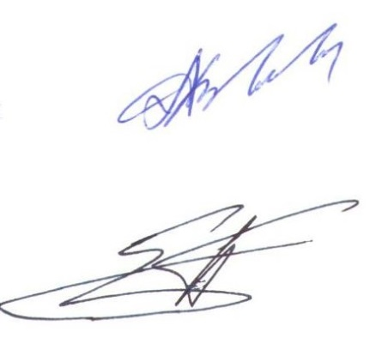

Председатель собрания Л.А. Хвоинский

Секретарь собрания П.Л. Суханов

